Открытый урок физики в 7 классе.
Тема: Обобщающий урок по теме «Давление».
Дата: 1.03.23.
Цель: проверить знания физических явлений и их признаки, физические величины и единицы измерения, законы и формулы.
Обучающие:
- Продолжить формирование общеучебных умений и навыков учащихся:
  - интеллектуальных умений анализировать, сравнивать, обобщать учебный материал;
  - самостоятельности в мышлении и учебной деятельности;
  - работы во времени.

- Формирование специальных умений:
- представления о давлении, как о физической величине;
- решения качественных, экспериментальных задач с применением изученных формул и законов;
Развивающие:
- показать значение давления в природе, быту, технике;
- обосновать необходимость увеличения и уменьшения давления;
- развивать интерес к изучению физики;
- способствовать расширению кругозора учащихся.

Воспитательные:
- обеспечение мотивации изучения физики;
- умения добывать интересные сведения;
- развитие умений работать в коллективе, сотрудничества;
- создание комфортных условий деятельности на уроке.
Тип урока: комбинированный.
Вид урока: повторительно – обобщающий.
Формы обучения: фронтальная, индивидуальная, парная.
Технология обучения: критического мышления, школьный конструктор, здоровьесберегающие
Методы обучения: словесный, наглядный, частично – поисковый, проблемный,
практический.

Ход урока.
- Мотивационный этап.(Стадия вызов)(5 мин)
Приветствие.
Когда человек улыбается у него работает 18 мышц лица, когда человек хмурится – 43 мышцы, т.е на 25 мышц больше.
Что полезнее хмуриться или улыбаться? Давайте улыбнемся друг другу и начнем урок.
Фишбоун.
Подведение к формулированию темы урока.
Ребята, используя картинки на слайде, давайте вместе определим тему урока. А вы уже знакомы с данной величиной. Значит, какова цель урока. Заполнение скелета. Сегодня мы с вами совершим квест «Давление» по станциям. На каждой станции вы будете оценивать себя самостоятельно, заполняя чек-лист.
- Закрепление.(Стадия осмысления)
1.Станция «Кластер» (2,5 мин)
А.Используя определения физических величин заполните кластер
1.Величина равная отношению силы, действующей перпендикулярно поверхности, к площади этой поверхности.
2.Сила, выталкивающая тело из жидкости или газа.
3.Сила, с которой Земля притягивает к себе тело.
4.Сила, с которой тело вследствие притяжения к Земле действует на опору и подвес.
5.Физическая величина, равная отношению массы тела к его объему.
6.Величина, равная отношению массы тела к плотности вещества.
Б. Для каждой величины напишите обозначение и единицу измерения.
2.Станция «Аукцион формул»(2,5мин)

1) ρ_{ж} g V_{т} 2)ρ g h
3) m/ V 4) F/S
5) F_{Т} > F_{a} 6) F_{Т} =F_{a}
7) F_{a} > F_{Т}
Выбери формулу (выложив на столе нужное число)
- по которой можно рассчитать давление жидкости на дно и стенки сосуда (2)
- давление твердого тела на опору (4)
- Архимедову силу (1)
- Условие плавания тел внутри жидкости (6)
- Плотность тела (3)
- Условие, при котором тело, погруженное в жидкость тонет (5)

- Станция «Решение задач» (ловля ошибок)(10 мин)
1.Рассчитайте давление, которое производит вагон весом 200 кН на рельсы, если площадь соприкосновения всех колес вагона с рельсами равна 0,002 м² .
Исправьте ошибки в решении задачи и решите ее верно у себя в тетради..
Дано: Решение:
S=200 кН 20000Н P=F*S
F= 0,002м² P=0,002*20000= 40см
P- ? Ответ: 40см.

2.Выберите задачу и решите ее.(какую из двух формул вы будете использовать)
2)Найдите давление воды в море на глубине 80 метров.(1б)
3) Какова высота водонапорной башни, если у ее основания давление воды равно 220 кПа? (2б)
4) С какой силой вода давит на водолаза на глубине 250 метров, если площадь его костюма 2,2 м²? (3б)
Физкультминутка. Проверим умение собираться в группы.
P- ? S=60 м³ F= 300Н
P= 500 Па S- ? F=1000 Н
P- ? S=60 м³ F= 240Н
P- ? S=60 м³ F= 120Н
- Станция «ГИДРАВЛИЧЕСКИЕ МАШИНЫ»(5 мин)
Вариант 1.
- Какой закон используется в устройстве гидравлических машин?
- Закон всемирного тяготения.
- Закон Паскаля.
- Закон Ломоносова.
- Закон Ньютона.
- Выигрыш в силе, даваемый гидравлической машиной зависит…
- От рода жидкости, заполняющей машину.
- От силы, приложенной к поршню.
- От площади малого поршня.
- От площади большего поршня.
- От отношения площадей большего и малого поршней.
- Площадь большего поршня 120 см², а малого 15 см². Какой выигрыш в силе даёт гидравлическая машина?
- 120.
- 15.
- 0,125
- 1800.
Вариант 2.
- Основной частью гидравлической машины является…
- Поршень.
- Жидкость.
- Два цилиндра различного диаметра, соединённые трубкой.
- Два цилиндра одинакового диаметра, снабжённые поршнями.
- Чем больше площадь поршня, тем…
- Большая сила на него действует.
- Меньшая сила на него действует.
- На большой поршень действует сила 600 Н. а на малый поршень сила 30 Н. Какой выигрыш в силе даёт гидравлическая машина?
- 600 Н.
- 30Н
- 18000 Н.
- 0,05 Н.
- 20 Н.
Ответы:
1 вариант: 1.2; 2.5; 3.3; 2 вариант: 1.3; 2.1; 3.5;

6 Станция «Работа с информацией»(работа в парах) ( 5 мин)
Для каждого сюжета подберите утверждение, которое объясняет его смысл.
Сюжет №1: “Рыбы. Плотность живых организмов, населяющих водную среду, очень мало отличаются от плотности воды, поэтому их вес почти полностью уравновешивается архимедовой силой. Благодаря этому водные животные не нуждаются в столь массивных скелетах, как наземные. Интересна роль плавательного пузыря у рыб. Это единственная часть тела рыбы, обладающая заметной сжимаемостью. Сжимая пузырь усилиями грудных и брюшных мышц, рыба меняет объём своего тела и тем самым среднюю плотность, благодаря чему она может в определённых пределах регулировать глубину своего погружения”.
Сюжет №2: Вышел слон на лесную дорожку,
Надавил муравью он на ножку.
И вежливо очень сказал муравью:
«Можешь и ты надавить на мою».
Сюжет №3 Жил как-то на свете один мальчик — Коля. Он любил ходить по лесам, полям и наблюдать природу. Как-то раз зимой он пошел в лес, думая только о плохих вещах. Он думал: «Как скучен и однообразен мир, чего в нем прекрасного, все одно и то же, хотя бы маленькое чудо произошло бы, и мир стал бы хоть немного прекраснее!» Так шел он и думал. Вдруг откуда-то выскочил маленький человечек-гном. Он произнес: «Эх ты! Горе-натуралист. Ходишь и ничего не замечаешь. В мире столько чудес, а ты их не видишь. Я покажу тебе только одно, но запомни: их много. Следуй за мной». Коля, для которого появление гнома уже было чудом, в изумлении последовал за ним. Вдруг все вокруг завертелось, закружилось, и мальчик почувствовал, что они опускаются на морское дно. Чем ниже они опускались, тем тяжелее им было. Когда они вылезли на берег, Коля спросил: «Почему на глубине так тяжело находиться?»
Утверждения.
1. Внутри жидкости существует давление и на одном уровне оно одинаково по всем направлениям. С глубиной давление увеличивается.
2.Чем больше площадь опоры, тем меньше давление, производимое одной и той же силой на эту опору.
3.Чем меньше плотность тела по сравнению с плотностью жидкости, тем меньшая часть тела погружена в жидкость.
3.Подведение итогов. Рефлексия.( 5 мин)
Самостоятельное оценивание своей работы, используя чек-лист.
Рефлексия. Положите в воображаемый рюкзак знаний, то что вы взяли с урока.

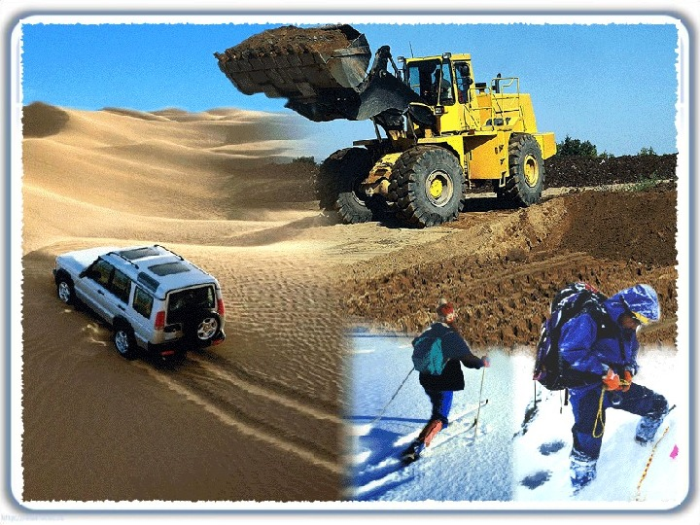

3.Станция «Решение задач»
1.Рассчитайте давление, которое производит вагон весом 200 кН на рельсы, если площадь соприкосновения всех колес вагона с рельсами равна 0,002 м² .
Исправьте ошибки в решении задачи и решите ее верно у себя в тетради..
Дано: Решение:
S=200 кН 20000Н P=F*S
F= 0,002м² P=0,002*20000= 40см
P- ? Ответ: 40см.

2.Выберите задачу и решите ее.(какую из двух формул вы будете использовать)
2)Найдите давление воды в море на глубине 80 метров.(1б)
3) Какова высота водонапорной башни, если у ее основания давление воды равно 220 кПа? (2б)
4) С какой силой вода давит на водолаза на глубине 250 метров, если площадь его костюма 2,2 м²? (3б)

Чек-лист
Фамилия, имя учащегося_______________________________________

Название станции | Количество баллов, которое можно набрать | Ваши баллы
Кластер | 6+6=12
Аукцион формул | 6
Решение задач | 4
Гидравлические машины | 4
Работа с информацией  (работа в парах) | 3
Итого | 29

Отметки за урок: 28 - 29 б - «5»
27 - 21 б - «4»
14-20 - «3»
Домашнее задание:
1. Напишите сказку о давлении твердых тел.
2.Решите задачи (одна на выбор)
1) Масса автомобиля 1,5 т. Какое давление оказывает автомобиль на дорогу, если площадь опоры каждого колеса равна 125 см²?
2) Определите площадь опорной поверхности обеих гусениц трактора, если его вес равен 60 кН, а его давление на почву 25 кПа.
3) В бензобаке на глубине 2 метра имеется кран с пробкой площадью 9см². С какой силой бензин давит на пробку?

- Станция «Кластер»

1
3
4
5
6
2
Физические величины

P- ? S=60 м³
F= 300Н

P= 500 Па S- ? F=1000 Н

P- ? S=60 м³ F= 240Н

P- ? S=60 м³ F= 120Н

